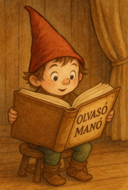
Gévai Csilla:
Amíg Zötyögünk

1.Milyen ajándékot kaptak a család tagjai Nanuktól?
…………………………………………………………………………………………………..
…………………………………………………………………………………………………..
…………………………………………………………………………………………………..

2.Milyen érdekességeket tudhatunk meg a Budapesti Siklóról Bali bácsitól?
…………………………………………………………………………………………………..
…………………………………………………………………………………………………..
…………………………………………………………………………………………………..

3.A fejezetcímek felcserélődtek! Kösd össze a megfelelővel!
Első fejezet Irány Badacsony!
Második fejezet Hát lebegjen, mielőtt elrepülne
Harmadik fejezet Vulkán hátán szőlő-szőr
Negyedik fejezet Egy ráérős nap
Ötödik fejezet Hova hív a HÉV?
Hatodik fejezet Nanuk a nappaliban
Hetedik fejezet Hihetetlen
Nyolcadik fejezet Ránk melegedett a város
Kilencedik fejezet Utazás kékekkel a zöldbe
Tizedik fejezet Hajó szárnyakkal

Neved, e-mail címed:
…………………………………………………………………………………………………..
Iskolád, osztályod:
…………………………………………………………………………………………………..
Lakcímed: ………………………………………………………………………………………

